Экскурсионная поездка на предприятие
ЗАО «Агрофирма Заря»

В рамках проекта «Навыки трудоустройства для студентов» на платформе «Моя Карьера» 24 марта 2022 года Торгашова Екатерина Викторовна, преподаватель Красноуфимского аграрного колледжа, организовала экскурсионную поездку для группы 51-Э, на предприятие ЗАО «Агрофирма Заря», которое находится в посёлке Заря, Ачитского района, Свердловской области.
Директором предприятия уже много лет является Красиков Владимир Алексеевич, благодаря которому мы смогли познакомиться с производством одного из крупнейших сельскохозяйственных предприятий Западного управленческого округа.
Предприятие специализируется на производстве молока и зерновых культур: ячмень, пшеница, овёс. Урожайность составляет 18 ц/га, а ежедневный надой молока одной коровы составляет примерно 30 литров.
В организации трудового процесса принимают участие высококвалифицированные специалисты, работа организована в 2-е смены.
По ходу экскурсии по Зернобазе главный агроном Ватолин Николай Григорьевич рассказал о технологии первичной переработки зерна, сушки, сортировки и хранения зерновых культур на КЗС-20.
Главный зоотехник Детков Сергей Фёдорович провёл экскурсию по молочно-товарной ферме.
Он рассказал о технологии системы привязного содержания коров с доением в стойлах. Процесс доения происходит механизированным способом. В корпусах по 200 голов, установлена приточно-вытяжная вентиляция, благодаря которой создается микроклимат, необходимый для получения высоких надоев и сохранения здоровья коров на ферме. Рационы для поддержания стабильного самочувствия коров составляет сам Сергей Федорович, в состав которых входят собственные виды кормов такие как: сено, сенаж, силос, а добавки, пробиотики, витамины закупаются. Доение происходит с помощью вакуумной установки, по трубам которой молоко загружается в холодильную установку. Соблюдаются санитарно-гигиенические условия на МТФ. Реализация молока налажена, осуществляется транспортом молочного завода. Есть собственная лаборатория на МТФ для проверки качества молока.
Экскурсия по данному предприятию позволила мне увидеть масштабы производства и деятельности с/х предприятия. Предприятие готово учить молодые кадры, таких как мы, и нуждается в нас. Наличие современной с/х техники, увеличение объемов производства и качества продукции убедило меня в перспективах развития сельского хозяйства. Обучение на платформе «Моя карьера» позволило построить мне конструктивный диалог с потенциальным работодателем, превратившийся в мини-собеседование. Отвечая на его трудные вопросы, я заинтересовал, как будущий сотрудник. Результатом этого собеседования является отправка моего резюме на его электронный адрес.

Триерный блок для сортировки семян. Сменные кожухи.
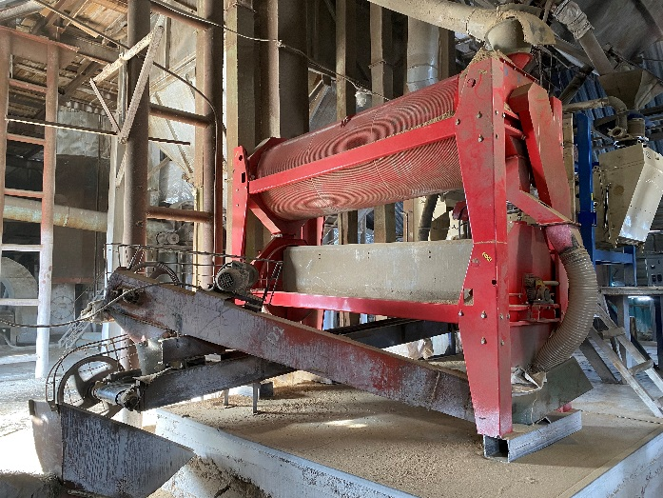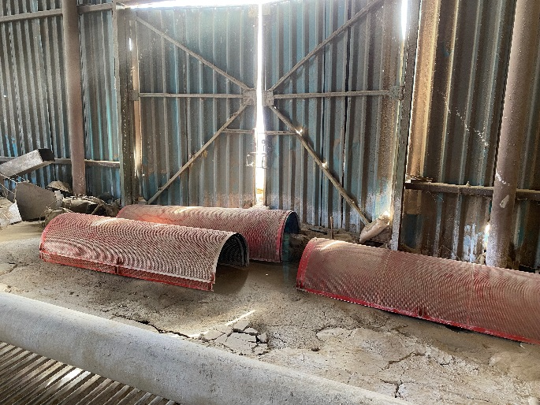

Вибро-сортировальное оборудование.
Решеты для вибро-сортировального оборудования

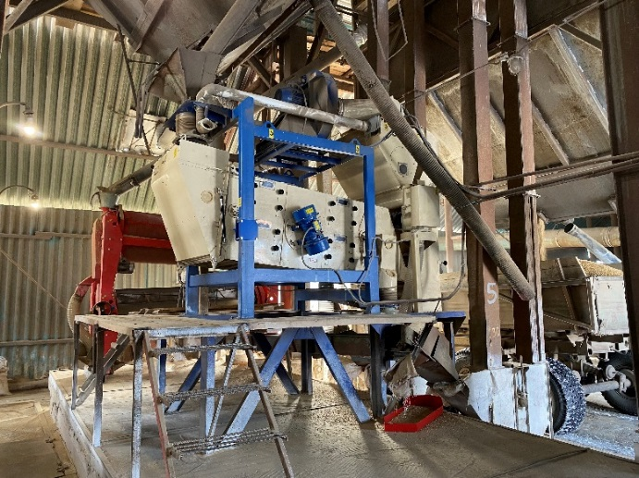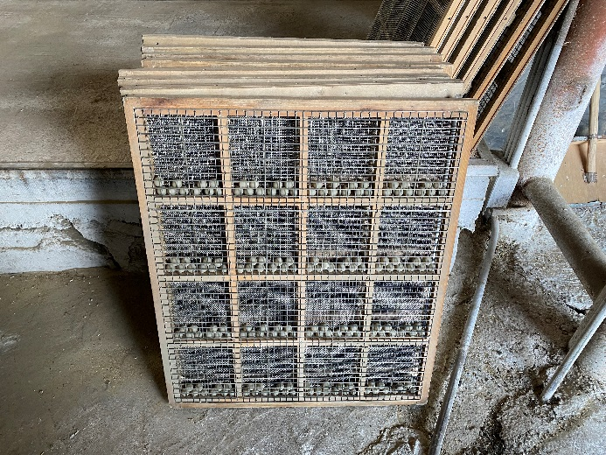

Зерносушилка шахтная.
Горячий воздух подаётся из печи, которая топится дровами.

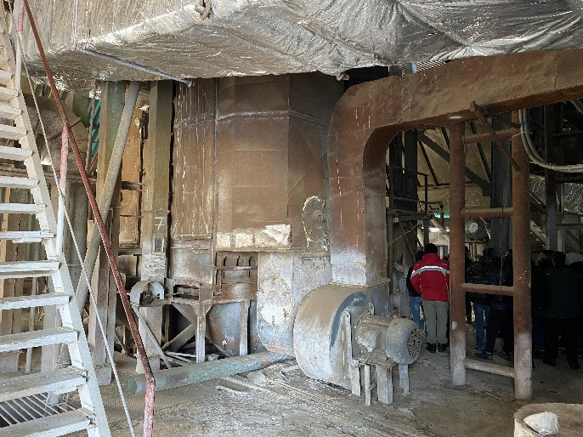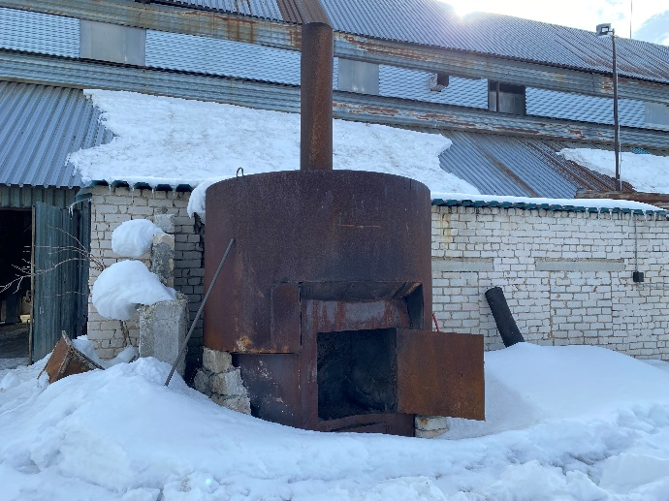
Охладительный комплекс зерна. Пульт управления КЗС-20.
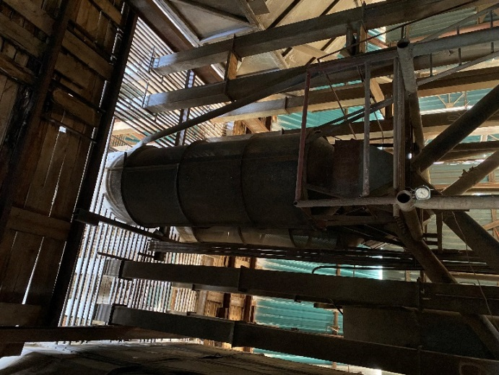 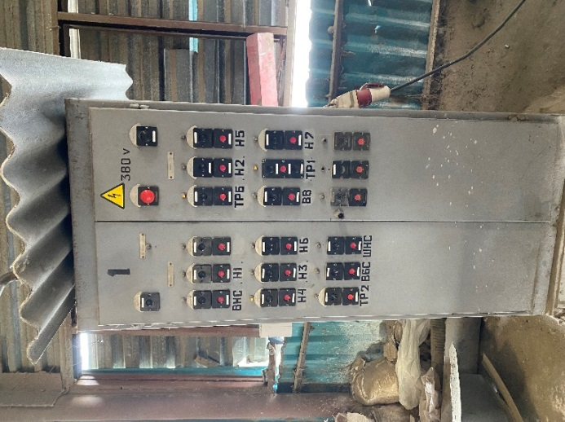

Приемная яма. Норий зерновая.
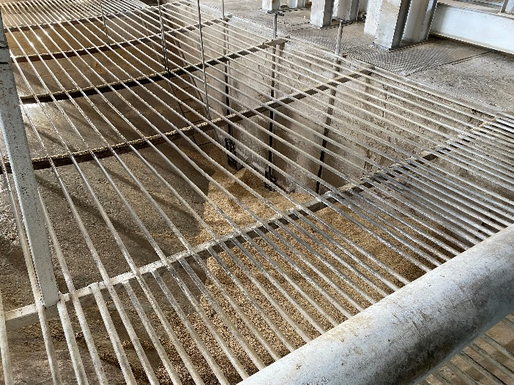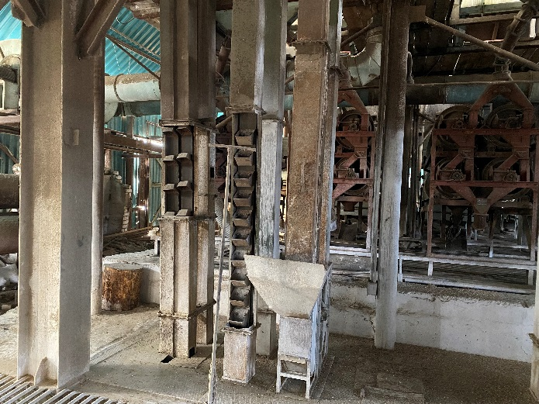

Подготовка минеральных удобрений. Гибриды семян кукурузы.

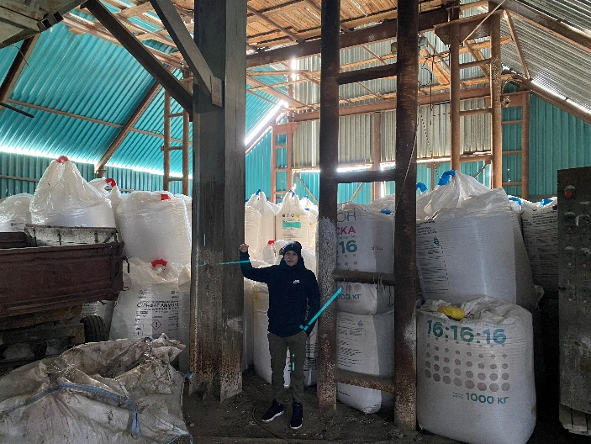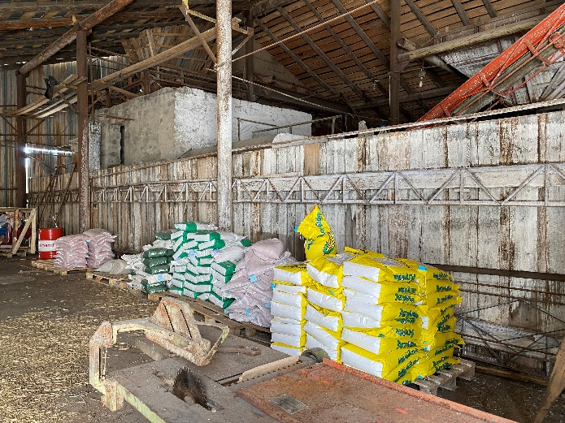

Склад зерновых культур
(на данном складе хранится овёс, пшеница, ячмень, а также рапс).
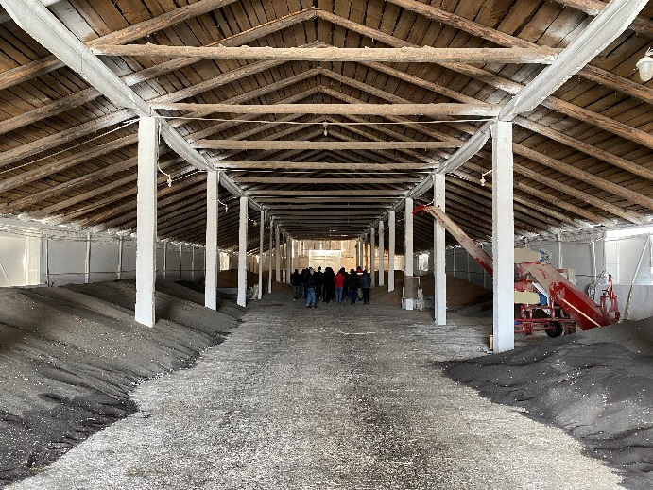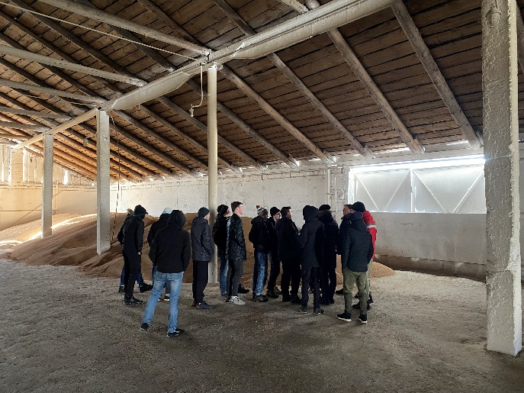

Разбрасыватель минеральных удобрений.
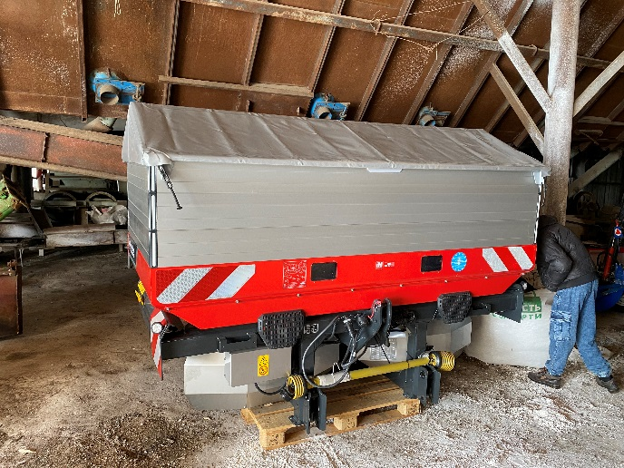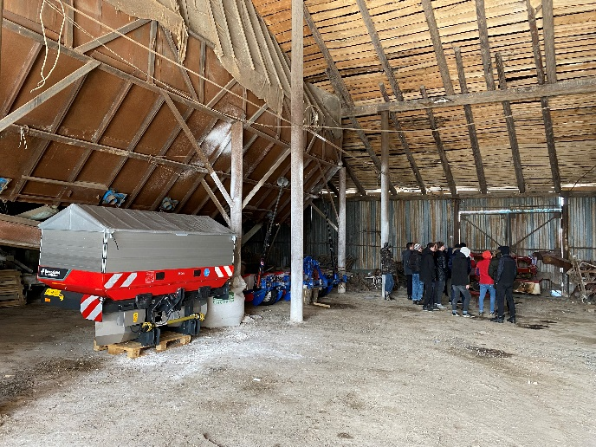

Мельница. Здесь происходит измельчение зерна.

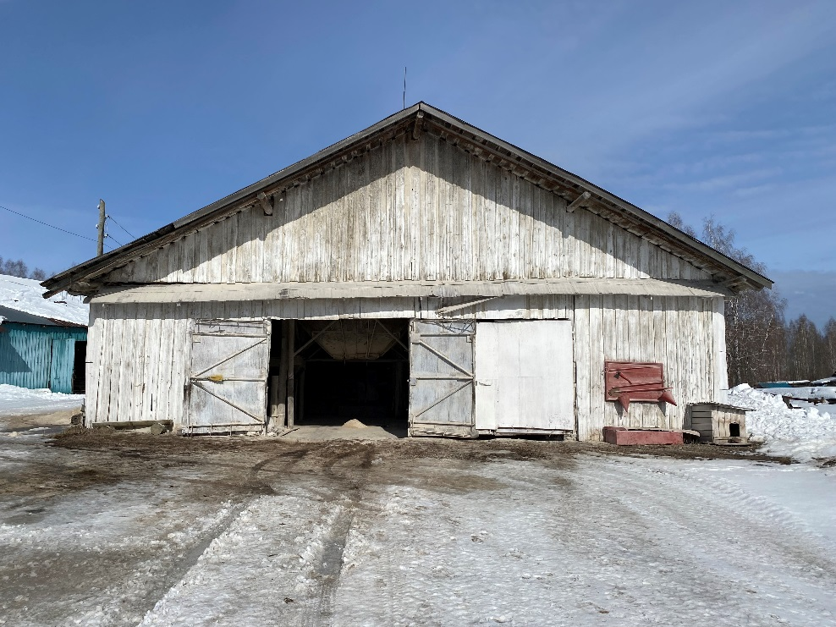

КЗС-20
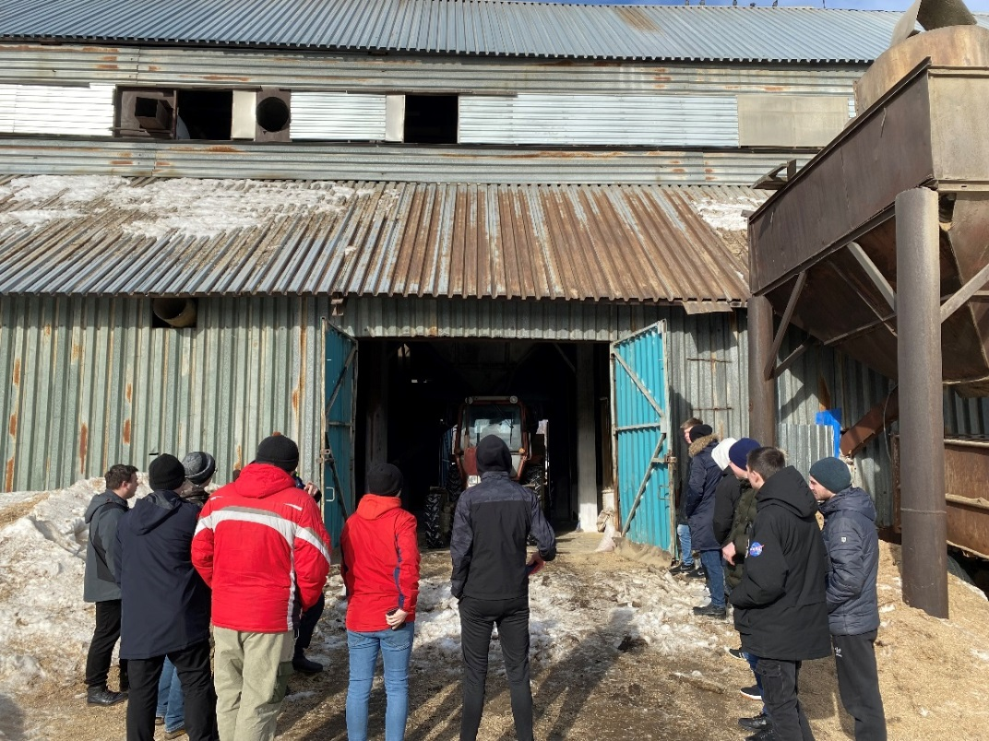

Молочно-товарная ферма предприятия ЗАО «Агрофирма Заря»

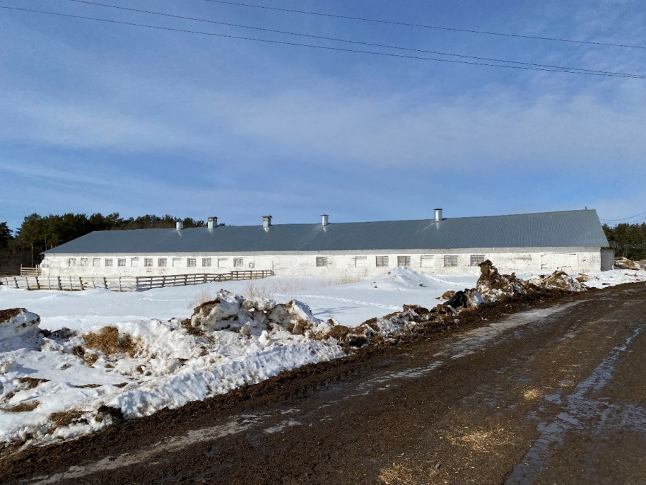

Общее поголовье скота: 1300. Дойное количество голов: 630.

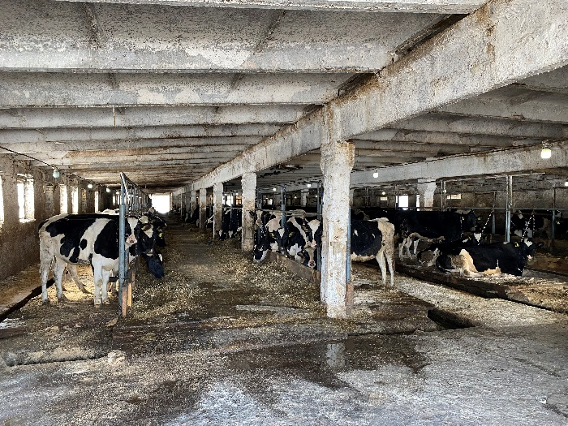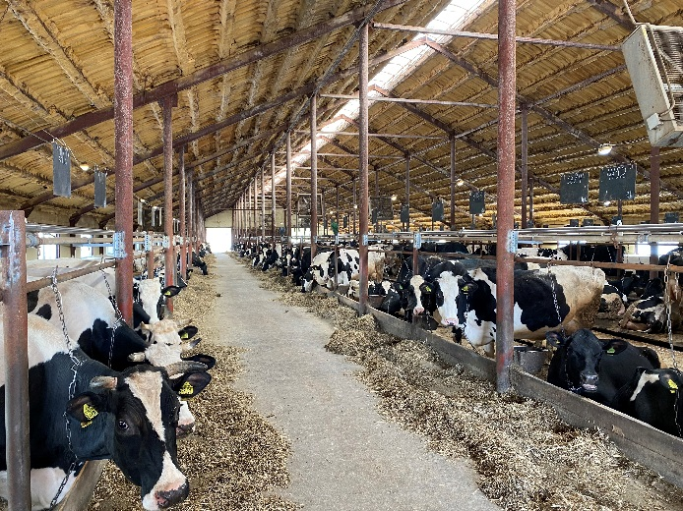
Корпус №2
Корпус №1
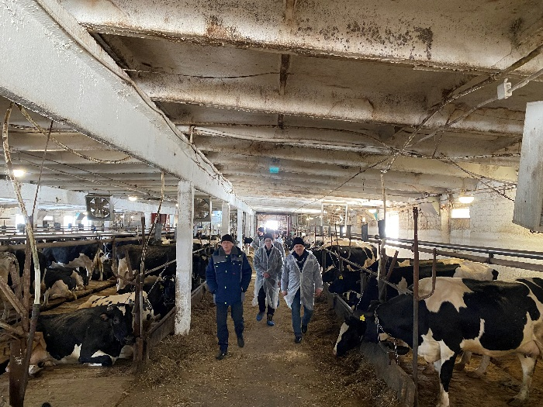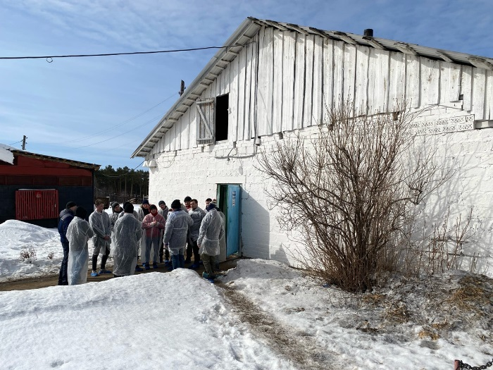

Хранение и мойка аппаратов доения.
Холодильная установка для охлаждения молока.
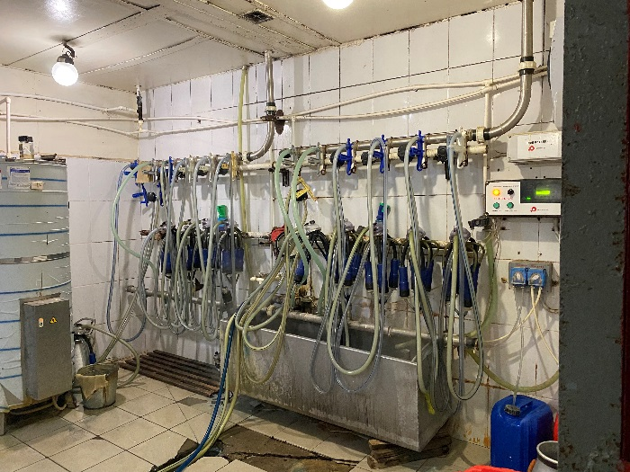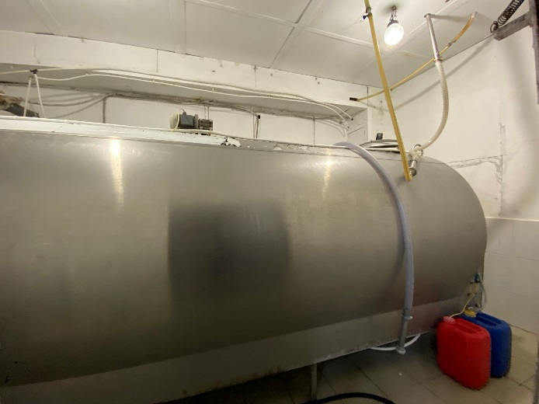

Студент выпускной группы отделения «электрификация и автоматизация с/х»
Орлов Ефим

